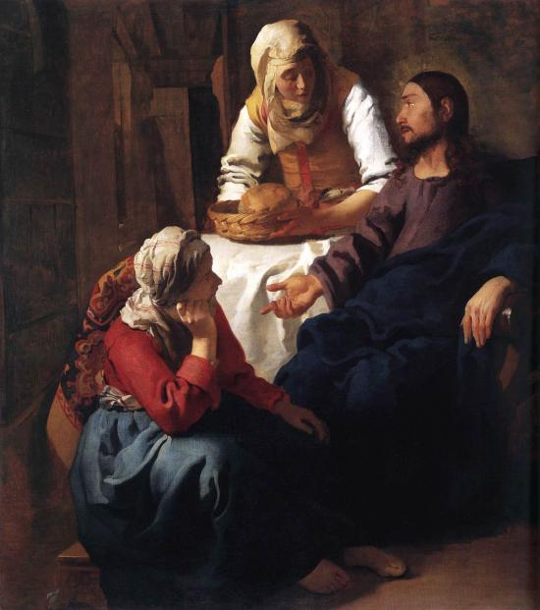
“Di una cosa sola
c’è bisogno”

MARTA E MARIA
Lc 10,38-42

Icona biblica dell’anno pastorale 2022/2023

Traccia di ritiro spirituale per adulti

In copertina:

Cristo nella casa di Marta e Maria, Johannes Vermeer, National Gallery of Scotland, Edimburgo, 1654 circa
Commento all’opera nell’ultima pagina.

La traccia di questo ritiro è uno strumento messo a disposizione per momenti di ritiro spirituale, riflessione, meditazione per le comunità parrocchiali, gli adulti, i sacerdoti, i catechisti.
La struttura del ritiro ricalca il metodo della Lectio divina nei suoi momenti fondamentali.
Sono proposti testi, riflessioni, invocazioni, canti, preghiere, silenzi, gesti, condivisioni e confronti; è dato spazio nella contemplazione a un prolungato momento di adorazione eucaristica;

Il ritiro è pensato per occupare una giornata intera affrontando i vari momenti con calma, senza fretta. Per ogni proposta è indicato tra parentesi un tempo per viverla al meglio (sono necessarie comunque almeno tre ore per l’intero ritiro).
Si potrebbe aggiungere la celebrazione dell’Eucarestia al termine della proposta.
È buona cosa che in questo tempo di ritiro sia data la possibilità delle confessioni.

Certamente la struttura del ritiro va adattata ai partecipanti, al tempo a disposizione, al luogo.
Vale la pena di evidenziare alcuni segni proposti nei vari momenti: l’ambone o un leggio con la Parola, la mensa eucaristica (per l’adorazione).

INTRODUZIONE

SILENZIO INIZIALE (5 minuti)
Mentre attendi l’inizio del ritiro fa’ un momento di silenzio: è l’occasione per lasciar da parte pensieri e preoccupazioni e creare un clima interiore ed esteriore di preghiera e di ascolto.
Con il tuo sguardo contempla il libro della Parola di Dio che guiderà e illuminerà questo tempo con il brano di San Paolo ai Corinzi; osserva l’immagine di questo ritiro che rappresenta l’Amore della Trinità; infine poni lo sguardo sul Crocefisso che ti ricorda il grande amore di Dio.

CANTO: SE SIAMO UNITI
Un raggio di sole ha illuminato la nostra vita
e ci ha svelato il mistero che vive là
dove gli uomini si amano e lega terra e cielo perché:

Se siamo uniti Dio è fra noi.
E questo vale, questo vale più,
questo vale più di ogni tesoro
che può possedere il nostro cuore.

Vale di più della madre e del padre, della casa nostra
vale più del lavoro delle nostre mani,
vale più delle opere dell’umanità,
vale di più, vale di più!

Rit. Dio fra noi vale più della nostra vita,
Dio fra noi vale più, vale più dell’anima.
E’ fuoco che divampa, è vento che trascina
è gioia che dilaga, è pace che non abbandona mai.

Se siamo uniti Dio è fra noi
e questo vale, questo vale più,
questo vale più d’ogni tesoro
che può possedere il nostro cuore.

Vale di più degli amici e dei figli, delle nostre cose
Vale più degli affetti, vale più del tempo
vale più dei pensieri di ogni nostro affanno
Vale di più, vale di più. Rit.

per il canto: https://www.youtube.com/watch?v=kGjWl9Y7Yzk

SEGNO DI CROCE
Guida: Nel nome del Padre, del Figlio e dello Spirito Santo.
Tutti: Amen.

Guida: Il Signore sia con voi.
Tutti: E con il tuo spirito.

INTRODUZIONE da parte di chi guida il ritiro. (5 minuti)

INVOCAZIONE DELLO SPIRITO SANTO

ADSUMUS, SANCTE SPIRITUS
Preghiera di invocazione allo Spirito Santo per un’assemblea ecclesiale

Ogni sessione del Concilio Vaticano II è iniziata con la preghiera Adsumus Sancte Spiritus, le prime parole dell’originale latino che significano: "Noi stiamo davanti a te, Spirito Santo", che è stata storicamente usata nei Concili, nei Sinodi e in altre riunioni della Chiesa per centinaia di anni, ed è attribuita a Sant’Isidoro di Siviglia (560 circa - 4 aprile 636). Mentre siamo chiamati ad abbracciare il cammino sinodale, questa preghiera invita lo Spirito Santo ad operare in noi affinché possiamo essere una comunità e un popolo di grazia.

CANTO DI INVOCAZIONE
Rit.: Veni, Sancte Spiritus. Tui amoris ignem accende.
Veni Sancte Spiritus, veni Sancte Spiritus.

Vieni, Spirito Santo, accendi il fuoco del tuo amore.

a due cori
Siamo qui dinanzi a te, Spirito Santo:
siamo tutti riuniti nel tuo nome.
Vieni a noi, assistici,
scendi nei nostri cuori. Rit.

Insegnaci tu ciò che dobbiamo fare,
mostraci tu il cammino da seguire tutti insieme.
Non permettere che da noi peccatori sia lesa la giustizia,
non ci faccia sviare l’ignoranza,
non ci renda parziali l’umana simpatia,
perché siamo una sola cosa in te
e in nulla ci discostiamo dalla verità. Rit.

Lo chiediamo a te,
che agisci in tutti i tempi e in tutti i luoghi,
in comunione con il Padre e con il Figlio,
per tutti i secoli dei secoli. Rit.

ORAZIONE
Guida: Padre, nella casa di Betania tuo Figlio Gesù ha conosciuto il premuroso servizio di Marta e l’adorante silenzio di Maria: fa’ che nulla anteponiamo all’ascolto della sua parola. Per il nostro Signore Gesù Cristo, tuo Figlio, che è Dio, e vive e regna con te, nell’unità dello Spirito Santo, per tutti i secoli dei secoli.
Tutti: Amen

LECTIO
La Parola ci parla

SILENZIO con sottofondo musicale https://www.youtube.com/watch?v=U2KLVWNyo1g
(3 minuti)
Stai in silenzio affinché tu sia pronto ad accogliere la Parola di Dio nel tuo cuore.

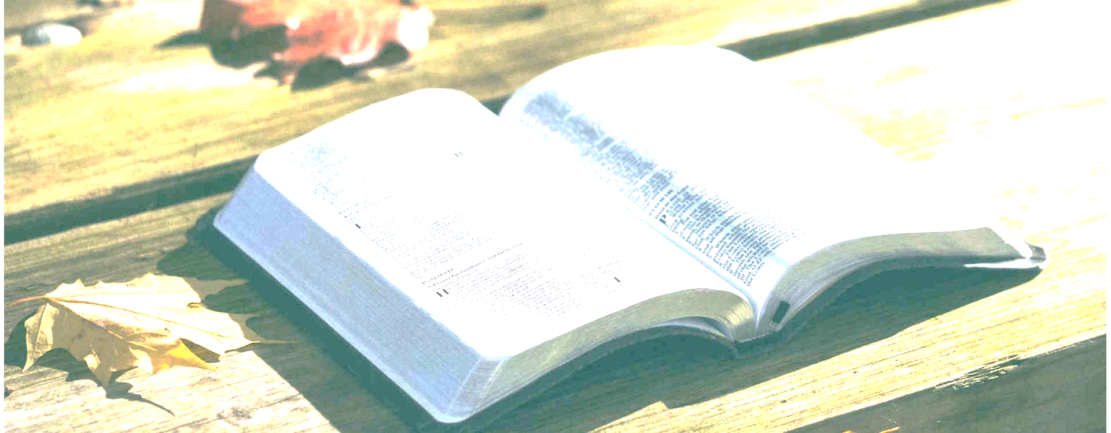
PROCLAMAZIONE DELLA PAROLA

Guida: Dal Vangelo secondo Luca al capitolo 10 (10, 38-42)

³⁸Mentre erano in cammino, Gesù entrò in un villaggio e una donna, di nome Marta, lo ospitò. ³⁹Ella aveva una sorella, di nome Maria, la quale, seduta ai piedi del Signore, ascoltava la sua parola. ⁴⁰Marta invece era distolta per i molti servizi. Allora si fece avanti e disse: «Signore, non t’importa nulla che mia sorella mi abbia lasciata sola a servire? Dille dunque che mi aiuti». ⁴¹Ma il Signore le rispose: «Marta, Marta, tu ti affanni e ti agiti per molte cose, ⁴²ma di una cosa sola c’è bisogno. Maria ha scelto la parte migliore, che non le sarà tolta».

Parola del Signore.
Tutti: Lode a te, o Cristo.

SILENZIO con sottofondo musicale: https://www.youtube.com/watch?v=U2KLVWNyo1g
(10 minuti)

In questo secondo momento di silenzio devi far diventare tue le parole del brano evangelico.
Leggi e rileggi il brano più volte, deve diventare parte di te, della tua memoria.
Se ti è utile annota o sottolinea parole, frasi, espressioni significative.

________________________________________________________________________________________________________________________________________________________________________________________________________________________________________________________________________________________________________________________________________________________________________________________________________________________________________________________________________________________________
________________________________________________________________________________________________________________________________________________________________________________________________________________________________________________________________________________________________________________________________________________________________________________________________________________________________________________________________________________________________

MEDITATIO
La Parola illumina

RIFLESSIONE della guida o lettura del commento
Chi guida il ritiro può proporre una riflessione.
Se non fosse possibile si può leggere questo commento al testo.
Se viene proposta la riflessione dalla guida la lettura del commento è lasciata a livello personale.

Mentre erano in cammino

È un verbo che ha un certo peso nella teologia di Luca: Gesù è sempre in cammino e il suo camminare è la visibilizzazione di Dio che visita il suo popolo.

Inoltre dal capitolo 9 questo camminare ha come meta Gerusalemme, luogo teologico del compimento degli eventi pasquali (morte, resurrezione, dono dello Spirito). In questo quadro viene presentato Gesù che entra da solo in un villaggio, di cui non è dato il nome, dove viene accolto da una donna di nome Marta. Questa accoglienza richiama tutto il tema dell’accoglienza degli evangelizzatori che Luca spesso sottolinea nella sua opera: Marta prefigura in qualche modo coloro che nel tempo della Chiesa accolgono gli annunciatori della Parola.

Dopo aver presentato l’accoglienza di Marta, Luca introduce Maria. Essa viene descritta in atteggiamento molto significativo: seduta ai piedi di Gesù. È l’atteggiamento tipico del discepolo nei confronti del maestro. Maria diventa così esempio del discepolo.

È da notare che il maestro non è il Gesù terreno, ma il Signore, cioè il risorto che continua ad essere presente e ad agire in modo salvifico nella sua Chiesa. Comprendiamo subito allora che non si tratta di Maria in senso storico, ma di Maria simbolo e prototipo del discepolo del tempo post- pasquale che si pone in ascolto del Signore risorto.

Ascoltava la sua parola

La seconda connotazione riferita a Maria è che essa “ascoltava la sua parola”.
È un altro tema caro a Luca. Il verbo ascoltare, quando è unito a parola di Dio o del Signore, non indica solo l’ascoltare materiale, ma l’ascolto profondo che già rende disponibili all’accoglienza e costituisce il primo ingresso all’atto di fede. Ascoltare la Parola, accogliere la Parola, far fruttare la Parola sono le tappe del discepolato per Luca. Il primo momento di disponibilità è l’ascolto, che introduce all’accogliere (credere) e far fruttare la Parola.
Il verbo imperfetto indica che si tratta di una disponibilità interiore ripetuta e protratta: è un atteggiamento abituale. Tale ascolto di Maria si fa su un tempo lungo.
L’oggetto di questa ‘disponibilità’ è la ‘parola’ del Signore, non l’insegnamento del Gesù storico: è l’annuncio che la Chiesa fa del suo Signore.
Le annotazioni fatte vengono dunque a mostrare in Maria il modello della comunità cristiana. Essa diviene l’immagine ideale del credente, che nell’umile atteggiamento del discepolo, è chiamato a porsi permanentemente in ascolto accogliente del suo Signore che parla attraverso gli evangelizzatori.

Marta invece era distolta per i molti servizi
L’altro atteggiamento descritto è quello di Marta, che è presentata come preoccupata, ‘distratta’ cioè tirata in diverse direzioni. Anche qui si tratta di un atteggiamento protratto e alla sua origine c’è il molteplice servizio, o diaconia, cioè la preparazione di tutto il necessario per l’accoglienza di un ospite. Sono quindi messi a confronto due modi di accogliere molto diversi: quello di Maria che si fa discepola del suo insegnamento, quello di Marta che si lascia distrarre dalla molteplicità di preparativi richiesti dall’accoglienza di un ospite come Gesù.

Signore, non ti importa
Da questa diversità di atteggiamento nasce il ricorso fatto da Marta. Il rimprovero di Marta è rivolto non a Gesù ma al Signore. Nel contesto della comunità cristiana del tempo di Luca, Marta rappresenta una situazione o una tendenza, o un gruppo presente nella comunità. Al Signore, apparentemente, disattento e incurante di ciò che sta avvenendo, è chiesto di riparare a questa situazione di ingiustizia che sembra essersi creata.
La risposta viene dal Signore risorto ed è quindi normativa per la comunità.

Tu ti affanni e ti agiti per molte cose
Il Signore comincia con un duplice appellativo (Marta, Marta) e con un rimprovero, sottolineato da due verbi. Il primo esprime l’affannarsi, il preoccuparsi che crea agitazione interiore. È lo stesso verbo che troviamo nel testo, “non affannatevi del cibo e del vestito… sono i pagani che fanno così”. È l’angoscia del dover fare.
Il secondo verbo sottolinea maggiormente l’agitazione fisica.
Il rimprovero di Gesù non è rivolto al servire di Marta, alla sua diaconia, ma alle modalità e ai rischi che questa molteplice diaconia comporta: l’affanno interiore e l’affaticamento fisico.
Dopo il rimprovero c’è la solenne conclusione di Gesù: per accogliere non c’è bisogno di tante cose (servite quello che avete), e per essere discepoli c’è bisogno di una sola cosa.

Maria ha scelto la parte migliore
Gesù non cede alla pressione di Marta e dichiara che per il discepolo la cosa migliore è l’atteggiamento di Maria.

Icona biblica di questo anno sinodale
La pagina di Marta e Maria è l’icona biblica scelta dal Vescovo Francesco per il prossimo anno pastorale: un anno che ci vedrà impegnati e dedicati al Sinodo.
Camminare insieme, porsi in ascolto reciproco vero e sincero, essere chiesa corresponsabile… alcune delle parole chiave di questo Sinodo fortemente voluto da papa Francesco.
È un’occasione bella e unica come chiesa per interrogarsi sul nostro essere e sui nostri processi all’interno delle comunità cristiane: il papa ci chiede questo in un cammino su più anni che ci coinvolge.
Quest’anno in una prima fase di ascolto e narrazione. È solo mettendoci in atteggiamento di ascolto, come Maria, sia del Signore, che della sua Parola, che reciprocamente potremo davvero dare volto nuovo alle nostre comunità parrocchiali per essere al passo coi tempi ma sempre fedeli al Vangelo di Gesù.

Per continuare a riflettere (15 minuti)
Non basta la semplice lettura, anche per più volte, di un testo biblico, nonostante ti abbia già detto molto.
Ora devi andare in profondità: l’obiettivo di questo momento è scoprire cosa questo brano dice a te! Fai emergere tutto ciò che la Parola fa nascere dal tuo cuore.
Ci sono alcune domande guida che ti possono aiutare.

- Ascolto e attivismo: come va nella tua vita?

- E nella tua comunità?

Se ti è utile, annota le tue riflessioni personali.

________________________________________________________________________________________________________________________________________________________________________________________________________________________________________________________________________________________________________________________________________________________________________________________________________________________________________________________________________________________________

Per riflettere con le parole del Papa sul Sinodo (15 minuti)
Cari fratelli e sorelle,
grazie per essere qui, all’apertura del Sinodo. Siete venuti da tante strade e Chiese, ciascuno portando nel cuore domande e speranze, e sono certo che lo Spirito ci guiderà e ci darà la grazia di andare avanti insieme, di ascoltarci reciprocamente e di avviare un discernimento nel nostro tempo, diventando solidali con le fatiche e i desideri dell’umanità. Ribadisco che il Sinodo non è un parlamento, che il Sinodo non è un’indagine sulle opinioni; il Sinodo è un momento ecclesiale, e il protagonista del Sinodo è lo Spirito Santo. Se non c’è lo Spirito, non ci sarà Sinodo.

Le parole-chiave del Sinodo sono tre: comunione, partecipazione, missione.
Comunione e missione sono espressioni teologiche che designano il mistero della Chiesa e di cui è bene fare memoria. Il Concilio Vaticano II ha chiarito che la comunione esprime la natura stessa della Chiesa e, allo stesso tempo, ha affermato che la Chiesa ha ricevuto «la missione di annunziare e instaurare in tutte le genti il regno di Cristo e di Dio, e di questo regno costituisce in terra il germe e l’inizio» (Lumen gentium, 5). Due parole attraverso cui la Chiesa contempla e imita la vita della Santissima Trinità, mistero di comunione ad intra e sorgente di missione ad extra. Dopo un tempo di riflessioni dottrinali, teologiche e pastorali che caratterizzarono la ricezione del Vaticano II, San Paolo VI volle condensare proprio in queste due parole – comunione e missione – «le linee maestre, enunciate dal Concilio».
Chiudendo il Sinodo del 1985, a vent’anni dalla conclusione dell’assise conciliare, anche San Giovanni Paolo II volle ribadire che la natura della Chiesa è la koinonia: da essa scaturisce la missione di essere segno di intima unione della famiglia umana con Dio. E aggiungeva: «Conviene sommamente che nella Chiesa si celebrino Sinodi ordinari e, all’occorrenza, anche straordinari» i quali, per portare frutto, devono essere ben preparati: «occorre cioè che nelle Chiese locali si lavori alla loro preparazione con partecipazione di tutti» (Discorso a conclusione della II Assemblea Straordinaria del Sinodo dei Vescovi, 7 dicembre 1985). Ecco dunque la terza parola, partecipazione. Comunione e missione rischiano di restare termini un po’ astratti se non si coltiva una prassi ecclesiale che esprima la concretezza della sinodalità in ogni passo del cammino e dell’operare, promuovendo il reale coinvolgimento di tutti e di ciascuno. Vorrei dire che celebrare un Sinodo è sempre bello e importante, ma è veramente proficuo se diventa espressione viva dell’essere Chiesa, di un agire caratterizzato da una partecipazione vera.
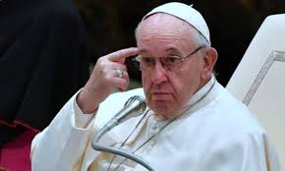
E questo non per esigenze di stile, ma di fede. La partecipazione è un’esigenza della fede battesimale. Come afferma l’Apostolo Paolo, «noi tutti siamo stati battezzati mediante un solo Spirito in un solo corpo» (1 Cor 12,13). Il punto di partenza, nel corpo ecclesiale, è questo e nessun altro: il Battesimo. Da esso, nostra sorgente di vita, deriva l’uguale dignità dei figli di Dio, pur nella differenza di ministeri e carismi. Per questo, tutti sono chiamati a partecipare alla vita della Chiesa e alla sua missione. Se manca una reale partecipazione di tutto il Popolo di Dio, i discorsi sulla comunione rischiano di restare pie intenzioni. Su questo aspetto abbiamo fatto dei passi in avanti, ma si fa ancora una certa fatica e siamo costretti a registrare il disagio e la sofferenza di tanti operatori pastorali, degli organismi di partecipazione delle diocesi e delle parrocchie, delle donne che spesso sono ancora ai margini. Partecipare tutti: è un impegno ecclesiale irrinunciabile! Tutti battezzati, questa è la carta d’identità: il Battesimo.

Il Sinodo, proprio mentre ci offre una grande opportunità per una conversione pastorale in chiave missionaria e anche ecumenica, non è esente da alcuni rischi. Ne cito tre.
Il primo è quello del formalismo. Si può ridurre un Sinodo a un evento straordinario, ma di facciata, proprio come se si restasse a guardare una bella facciata di una chiesa senza mai mettervi piede dentro. Invece il Sinodo è un percorso di effettivo discernimento spirituale, che non intraprendiamo per dare una bella immagine di noi stessi, ma per meglio collaborare all’opera di Dio nella storia. Dunque, se parliamo di una Chiesa sinodale non possiamo accontentarci della forma, ma abbiamo anche bisogno di sostanza, di strumenti e strutture che favoriscano il dialogo e l’interazione nel Popolo di Dio, soprattutto tra sacerdoti e laici. Perché sottolineo questo? Perché a volte c’è qualche elitismo nell’ordine presbiterale che lo fa staccare dai laici; e il prete diventa alla fine il “padrone della baracca” e non il pastore di tutta una Chiesa che sta andando avanti. Ciò richiede di trasformare certe visioni verticiste, distorte e parziali sulla Chiesa, sul ministero presbiterale, sul ruolo dei laici, sulle responsabilità ecclesiali, sui ruoli di governo e così via.
Un secondo rischio è quello dell’intellettualismo – l’astrazione, la realtà va lì e noi con le nostre riflessioni andiamo da un’altra parte –: far diventare il Sinodo una specie di gruppo di studio, con interventi colti ma astratti sui problemi della Chiesa e sui mali del mondo; una sorta di “parlarci addosso”, dove si procede in modo superficiale e mondano, finendo per ricadere nelle solite sterili classificazioni ideologiche e partitiche e staccandosi dalla realtà del Popolo santo di Dio, dalla vita concreta delle comunità sparse per il mondo.
Infine, ci può essere la tentazione dell’immobilismo: siccome «si è sempre fatto così» (Esort. ap. Evangelii gaudium, 33) – questa parola è un veleno nella vita della Chiesa, “si è sempre fatto così” –, è meglio non cambiare. Chi si muove in questo orizzonte, anche senza accorgersene, cade nell’errore di non prendere sul serio il tempo che abitiamo. Il rischio è che alla fine si adottino soluzioni vecchie per problemi nuovi: un rattoppo di stoffa grezza, che alla fine crea uno strappo peggiore (cfr Mt 9,16). Per questo è importante che il Sinodo sia veramente tale, un processo in divenire; coinvolga, in fasi diverse e a partire dal basso, le Chiese locali, in un lavoro appassionato e incarnato, che imprima uno stile di comunione e partecipazione improntato alla missione.

Viviamo dunque questa occasione di incontro, ascolto e riflessione come un tempo di grazia, fratelli e sorelle, un tempo di grazia che, nella gioia del Vangelo, ci permetta di cogliere almeno tre opportunità.
La prima è quella di incamminarci non occasionalmente ma strutturalmente verso una Chiesa sinodale: un luogo aperto, dove tutti si sentano a casa e possano partecipare.
Il Sinodo ci offre poi l’opportunità di diventare Chiesa dell’ascolto: di prenderci una pausa dai nostri ritmi, di arrestare le nostre ansie pastorali per fermarci ad ascoltare. Ascoltare lo Spirito nell’adorazione e nella preghiera. Quanto ci manca oggi la preghiera di adorazione! Tanti hanno perso non solo l’abitudine, anche la nozione di che cosa significa adorare. Ascoltare i fratelli e le sorelle sulle speranze e le crisi della fede nelle diverse zone del mondo, sulle urgenze di rinnovamento della vita pastorale, sui segnali che provengono dalle realtà locali.
Infine, abbiamo l’opportunità di diventare una Chiesa della vicinanza. Torniamo sempre allo stile di Dio: lo stile di Dio è vicinanza, compassione e tenerezza. Dio sempre ha operato così. Se noi non arriveremo a questa Chiesa della vicinanza con atteggiamenti di compassione e tenerezza, non saremo la Chiesa del Signore. E questo non solo a parole, ma con la presenza, così che si stabiliscano maggiori legami di amicizia con la società e il mondo: una Chiesa che non si separa dalla vita, ma si fa carico delle fragilità e delle povertà del nostro tempo, curando le ferite e risanando i cuori affranti con il balsamo di Dio. Non dimentichiamo lo stile di Dio che ci deve aiutare: vicinanza, compassione e tenerezza.
Cari fratelli e sorelle, sia questo Sinodo un tempo abitato dallo Spirito! Perché dello Spirito abbiamo bisogno, del respiro sempre nuovo di Dio, che libera da ogni chiusura, rianima ciò che è morto, scioglie le catene, diffonde la gioia. Lo Spirito Santo è Colui che ci guida dove Dio vuole e non dove ci porterebbero le nostre idee e i nostri gusti personali. Il padre Congar, di santa memoria, ricordava: «Non bisogna fare un’altra Chiesa, bisogna fare una Chiesa diversa» (Vera e falsa riforma nella Chiesa, Milano 1994, 193). E questa è la sfida. Per una “Chiesa diversa”, aperta alla novità che Dio le vuole suggerire, invochiamo con più forza e frequenza lo Spirito e mettiamoci con umiltà in suo ascolto, camminando insieme, come Lui, creatore della comunione e della missione, desidera, cioè con docilità e coraggio.

Se ti è utile, annota le tue riflessioni personali.

________________________________________________________________________________________________________________________________________________________________________________________________________________________________________________________________________________________________________________________________________________________________________________________________________________________________________________________________________________________________
________________________________________________________________________________________________________________________________________________________________________________________________________________________________________________

MOMENTO DI CONDIVISIONE (25 minuti)
Chi desidera, condivide liberamente ad alta voce la sua breve riflessione o sul brano biblico o sul testo del Papa.

ORATIO
La Parola si fa preghiera

Ci si alterna nella lettura.

Guida: Mentre erano in cammino

Lettore: Quanta strada ha percorso il Signore Gesù, quante persone incontrate, quanti incontri decisivi, quanti villaggi raggiunti. È sulla strada che si compie molta della vita di Gesù. Tanti lo hanno seguito proprio partendo dalla strada, altri sono stati ricondotti alla vita piena dai margini della strada. E la strada verso Gerusalemme porta Gesù alla Pasqua: lì lo si conosce davvero.

Lettore: Conduci anche noi Signore per le strade della vita; facci camminare i tuoi sentieri, quelli che la tua volontà ci riserva. Dona anche a noi la capacità di incontrare tutti, di costruire relazioni buone, di incontrare la vita di tutti: di chi è al centro delle nostre strade e di chi sta ai margini.

Guida: Ascoltava la sua parola

Lettore: Per le strade di Palestina hai predicato molto Signore: la tua Parola ha raggiunto tanti cuori. Tra coloro che si sono posti all’ascolto, Maria nella casa di Betania occupa uno spazio privilegiato. Lei sa dare primato alla tua parola, lei sa mettersi ai tuoi piedi ed ascoltare. Tutto nasce da li.

Lettore: Quante parole udite, e quante parole dette ai nostri giorni. Donaci Signore la grazia dell’ascolto. Innanzitutto della tua Parola che illumina, guida, sostiene, purifica; anche il dono di un ascolto reciproco vero, che non è finto, che sa dare spazio alla vita dei fratelli e sorelle nei quali tu ci stai parlando ancora.

Guida: Marta invece era distolta per i molti servizi

Lettore: Marta si affanna. Marta è presa dalle cose da fare. Marta è distolta dall’ascoltarti Signore, e dal dare il primato alla tua Parola. Molti nel Vangelo han preferito altro a te: affari, propri interessi, legami. Ma la tua Parola è potente e ci chiede di non farci distogliere.

Lettore: Tra le mille cose da fare, tra le mille preoccupazioni, tra le mille corse quotidiane, donaci Signore di dare il giusto peso alle cose: nulla, seppure necessario e importante, ci distolga dall’incontro con te e dall’ascolto della tua Parola.

Guida: Signore non ti importa

Lettore: Marta ti rimprovera. Marta si lamenta. Marta vorrebbe un mondo a suo piacimento. È accecata dal suo impegno che ormai la rende pronta al lamento. Altri sulla tua strada Signore si sono lamentati con te. Ma la tua salvezza è stata regalata a tutti coloro che ti hanno aperto il cuore anche dopo un’iniziale lamentela.

Lettore: Molte volte il lamento prende possesso anche di noi. Ci lamentiamo delle situazioni, delle persone, della vita, delle cose da fare. Donaci Signore la forza dell’impegno senza lamento, la forza della resilienza; donaci la gioia del grazie e non della lamentela, la gioia di invocarti nella preghiera con fede e non del rimprovero che ti accusa.

CONTEMPLATIO
dalla mensa della Parola alla mensa dell’Eucarestia

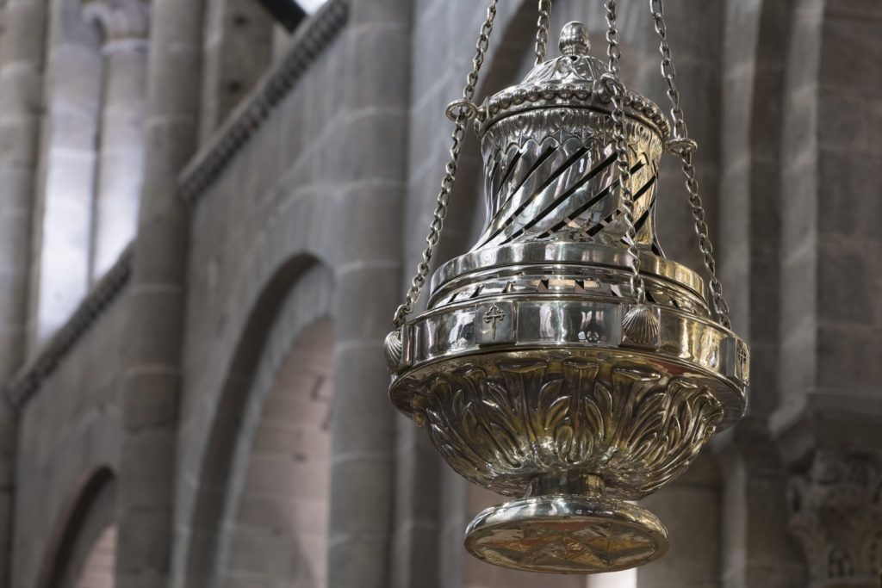

CANTO DI ESPOSIZIONE

PREGHIERA
insieme

Sei qui e mi aspetti.
Mi aspetti perché mi vuoi bene.
Ma devo percepire la tua presenza.
A che servirebbe essere qui, davanti a te, vivente nell’Eucarestia,
se non ti cercassi, se non ti riconoscessi, se non mi accorgessi che “tu sei lì”?
Se non avverto questa tua presenza, come potrà sorgere in me la preghiera?
Se non avverto questa tua presenza, come potrò incontrarmi con te, faccia a faccia?
Signore Gesù, rendi certa e forte la mia fede;
apri i miei occhi alla tua luce,
apri le mie orecchie all’ascolto delle tue parole di vita.
Solo così sarò sicuro e convinto che tu sei qui, che mi aspetti, che desideri vedermi e parlarmi.
Tu sei qui, e in questo momento mi guardi;
io sono nella luce di questo tuo sguardo,
me ne sento avvolto.
Tu sei qui e mi aspetti,
con tanta pazienza e sempre con amore.

DAVANTI ALL’EUCARESTIA (15 minuti)
Sei davanti all’Eucarestia: sei come il figlio con il Padre buono. Quante cose da dirgli!
Ora prega personalmente: partendo da ciò che la Parola ti ha suggerito, trasforma in preghiera quello che hai pensato e quello che hai riflettuto. Cerca di chiedere, ringraziare, desiderare.
Stai in silenzio in questi minuti: esca dal tuo cuore solo quello che vuoi dire al Signore.
Se ti può aiutare, scrivi la tua preghiera.

________________________________________________________________________________________________________________________________________________________________________________________________________________________________________________________________________________________________________________________________________________________________________________________________________________

ADORAZIONE SILENZIOSA (15 minuti)
Sei al cuore della preghiera. Ora è il momento di contemplare l’Eucarestia. Non è il momento per leggere, scrivere, dire parole, ma solo di ‘stare’ davanti al Signore in silenzio assoluto, in adorazione.
Mettiti in ginocchio: siamo piccoli davanti all’Onnipotente.

Concludi la tua adorazione personale con questo testo letto con molta, molta calma:

PREGHIERA
Signore Gesù,
unico necessario Redentore di tutti:
sei veramente, realmente, corporalmente
presente nell’Eucaristia.
Tu sei la ragione della nostra letizia
e il fondamento della nostra speranza.
Nell’ora inquieta dello smarrimento
e dell’incertezza, la tua voce ridice
a ciascuno come un giorno a Pietro:
«Uomo di poca fede, perché vuoi dubitare?».
Nell’ora della sofferenza, della sventura,
della separazione dai nostri cari,
ripeti anche a noi, come alle sorelle di Lazzaro
le parole che aprono il cuore
all’attesa dei prodigi di Dio.
Nell’ora dell’avvilimento e del rimorso,
ci ridoni la certezza che la tua misericordia
è sempre più grande di ogni nostra miseria
e favorisci anche per noi, come per il figlio prodigo,
il ritorno alla casa del Padre.
Nell’ora del male che pare soverchiante
e invincibile, nell’ora della cristianità
arresa e avvilita, nell’ora della confusione
delle menti e delle coscienze, tu, Signore,
nell’Eucaristia sei sempre con noi,
con la realtà del tuo essere, del tuo sacrificio,
del tuo trionfo pasquale e, come già agli apostoli
nell’imminenza della tua passione,
ci ridai sicurezza e ci garantisci:
«Abbiate fiducia, io ho vinto il mondo».
Signore, tu sei «la Via, la Verità e la Vita».
Grazie perché tu rendi sicuro il nostro camminare.
Con te non siamo gente dispersa
che vaga a caso nel mondo
tra mille illusioni e tristezze,
tra mille euforie effimere e paure.
Perché «tu sei con noi tutti i giorni
sino alla fine del mondo!».
Nella sera d’amore Gesù, fuor di parabole, disse:
chi vuole amarmi osservi la mia parola fedelmente, ed io e il Padre mio verremo a visitarlo; prenderemo dimora nel suo cuore, ne faremo la nostra reggia, il nostro vivente soggiorno, perché vogliamo ch’egli resti nel nostro amore.

Al termine dell’adorazione silenziosa si vive un momento di preghiera con tutti
Preghiere spontanee: ognuno può condividere una breve preghiera.

Tra un’invocazione e l’altra si canta:
Rit.: Oh oh oh, adoramus Te Domine
Oh oh oh, adoramus Te Domine
Oh Signore, ti adoriamo

PADRE NOSTRO

ORAZIONE
Guida: Donaci, o Padre, la luce della fede e la fiamma del tuo amore, perché adoriamo in spirito e verità il nostro Dio e Signore, Cristo Gesù, presente in questo santo sacramento. Egli vive e regna nei secoli dei secoli.
Tutti: Amen
CANTO FINALE DI REPOSIZIONE
Che gioia ci dà averti in mezzo a noi,
esplode la vita: splende di luce la città.
Vogliamo gridare a tutto il mondo che
non siamo mai soli: sei sempre con noi!

Ci hai cercato tu e ci hai guidato nel cammino,
ci hai rialzato tu quando non speravamo più;
ed ognuno ormai ti sente sempre più vicino
perché sappiamo che tu cammini in mezzo a noi.

Che gioia ci dà averti in mezzo a noi,
esplode la vita: cantiamo di felicità.
Sei un fiume che avanza e porti via con te
le nostre paure. Chi ti fermerà!

Strappi gli argini e corri verso la pianura,
steppe aride, terre deserte inonderai:
dove arriverai germoglierà una vita nuova
che non appassirà mai, perché tu sei con noi.

Che gioia ci dà averti in mezzo a noi,
esplode la vita: splende di luce la città.
Vogliamo gridare a tutto il mondo che
non siamo mai soli: sei sempre con noi!

per il canto: https://www.youtube.com/watch?v=Al5TFKj4RLo

COMMENTO ALL’OPERA D’ARTE

Il dipinto di Vermeer, (olio su tela, 160×142 cm) risale al 1654 circa e si trova alla National Gallery of Scotland di Edimburgo (dopo essere passato attraverso diverse collezioni private).
L’opera si caratterizza per i forti accenti chiaroscurali che derivano dall’arte caravaggesca, portata in Olanda dai tanti pittori del luogo (come Hendrik ter Brugghen, a cui si rifà anche Vermeer) che avevano soggiornato a Roma e tornavano impressionati dai pittori caravaggeschi, con disegni e dipinti. Si spiegano così anche alcuni elementi dell’opera di Vermeer tipicamente italiani (anche se non sappiamo se Vermeer fu mai in Italia in prima persona, perché della sua vita conosciamo poco): la posa del Cristo, per esempio, è identica a quella del Cristo che appare nella Morte di san Giuseppe di Andrea Vaccaro, conservata al Museo Nazionale di Capodimonte di Napoli. I colori, stesi attraverso pennellate molto ampie, potrebbero invece rifarsi alla pittura dei conterranei Rubens e van Dyck.
L’opera è l’unica a soggetto biblico del grande pittore olandese Johannes Vermeer, e rappresenta il Cristo nella casa di Marta e Maria come viene narrato nel vangelo di Luca.

In un’umile casa, nel villaggio di Betania, viene accolto Gesù dopo essere stato respinto dai samaritani. L’artista lo raffigura seduto e di profilo con un tocco di nimbi luminoso che cinge la testa. Seduta davanti a lui c’è Maria con la testa appoggiata sulla mano, propria come di chi ascolta intensamente e da lungo tempo. Come un discepolo, non vuole solo seguire Gesù, ma diventare destinataria del suo insegnamento. Ed i suoi piedi nudi che sbucano dalla penombra della luce di gusto caravaggesco con la quale Vermeer costruisce tutta l’opera, donano a Maria un tocco di umiltà e di intimità con Gesù. Così come i colori della sua veste, rosso e blu, rimandano alla veste della Vergine Maria ed al sacro dono dell’accoglienza.
Marta invece appare “distolta per i molti servizi” per offrire al rabbì la migliore ospitalità che poteva permettersi. Viene raffigurata nel momento in cui toglie dalla tavola una cesta di pane e si rivolge quasi indispettita a Gesù dicendo: “Signore, non t’importa nulla che mia sorella mi abbia lasciata sola a servire? Dille che mi aiuti!”. E quasi certamente il pane era l’ultima portata di molte altre visto la preoccupazione di Marta! Ma per il suo eccessivo zelo viene ripresa dolcemente da Gesù. L’eccessiva agitazione di Marta le impedisce di sedersi ad ascoltare; non si occupa, si preoccupa soltanto. Talmente è immersa nelle sue faccende che quasi diventa una propaggine della piccola mensa. Vermeer, con la sua sapiente tavolozza, riesce a descriverla con i colori della tavola: le maniche bianche come la tovaglia ed il corpetto dai toni giallastri come la cesta e la pagnotta.
“Ma di una cosa sola c’è bisogno. Maria si è scelta la parte migliore, che non le sarà tolta”. Così continua la risposta di Gesù dove indica tutto quello che è fondamentale per seguirlo, ovvero l’ascolto e dopo la messa in pratica della sua parola. Servire senza correre, senza affannarsi. Sedersi come Maria per poi essere attivi come Marta per arrivare al culmine di tutto: il pane sulla tavola, l’Eucaristia.
